Муниципальное
бюджетное дошкольное образовательное учреждение
детский сад № 17 г. Азова

Конспект
семинара-практикума
для воспитателей
«Педагогическое мастерство воспитателя»

И.В. Ворожбитова
старший воспитатель

г. Азов
2020 г.
Цель семинара: формирование у педагогов умений, являющихся базовыми в реализации педагогической компетентности.
Задачи.
- Выявить уровень профессиональной подготовленности и общей культуры педагогов.
- Предоставить возможность педагогам провести самооценку своих способностей.
- Мотивировать педагогов на развитие и совершенствование своих практических умений.
- Способствовать повышению у педагогов уровня педагогической компетентности посредством практических упражнений.
- Развивать сплоченность, умение работать в команде, аргументировано отстаивать свою точку зрения.
- Создать психологически комфортную атмосферу, активизировать потенциал группы.
- Применить различные виды работы группы для достижения задач семинара.
Материалы и оборудование: большие стулья по количеству участников, столы, магнитофон, диски с музыкальным сопровождением, ручки, бумага, стенд «Пятью пять», репродукции картин «Весна. Большая вода.», «Золотая осень», «Март» - Левитана; «Аленушка», «Три богатыря» - Васнецова; «Утро в сосновом лесу», «Рожь» - Шишкина; «Грачи прилетели» - Саврасова, кроссворд «Народные промыслы», карточки с заданиями, магнитная доска с магнитами.
Предварительная работа: знакомство с литературой по теме семинара-практикума.
Жюри – заведующий МБДОУ, старший воспитатель, музыкальный руководитель.

1 тур оценивается:
5 баллов - полный, развернутый правильный ответ на вопрос;
3 балла - ответ частично правильный, но неполный;
0 баллов - нет ответа на вопрос.
2 тур оценивается:
5 баллов - за человека от группы с обоснованием своего выбора.
3 балла – за человека от группы без обоснования своего выбора
0 баллов – никого не отправили
3 тур оценивается:
5 баллов - за правильный ответ;
3 балла - за ответ данный после подсказки;
0 баллов - нет ответа на вопрос.
1 балл - за правильный ответ на вопрос другой команды
4 тур оценивается за каждое произведение:
5 баллов – продолжили уверенно, назвали автора
3 балла – продолжили с ошибками, назвали автора или продолжили уверенно, не назвали автора, продолжили с подсказкой.
0 баллов - нет продолжения
5 тур оценивается:
3 балла – за правильный ответ;
0 баллов – неверный ответ
6 тур оценивается за каждую картину:
5 баллов – названы картина и художник;
3 балла – названы либо картина, либо художник;
0 баллов – нет ответа.

7 тур оценивается:
5 баллов - за правильно разгаданный кроссворд;
3 балла - за частично разгаданный кроссворд;
0 баллов – кроссворд не разгадан.

Ход мероприятия
(Звучит музыка)
В аудитории представлена выставка «Народные промыслы» - работы педагогов детского сада.

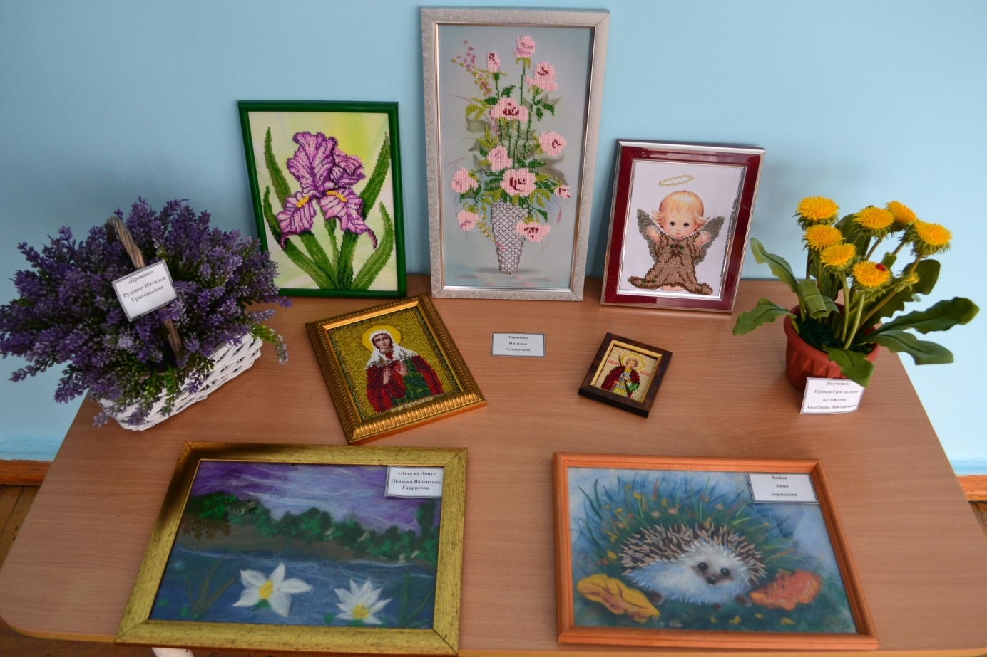

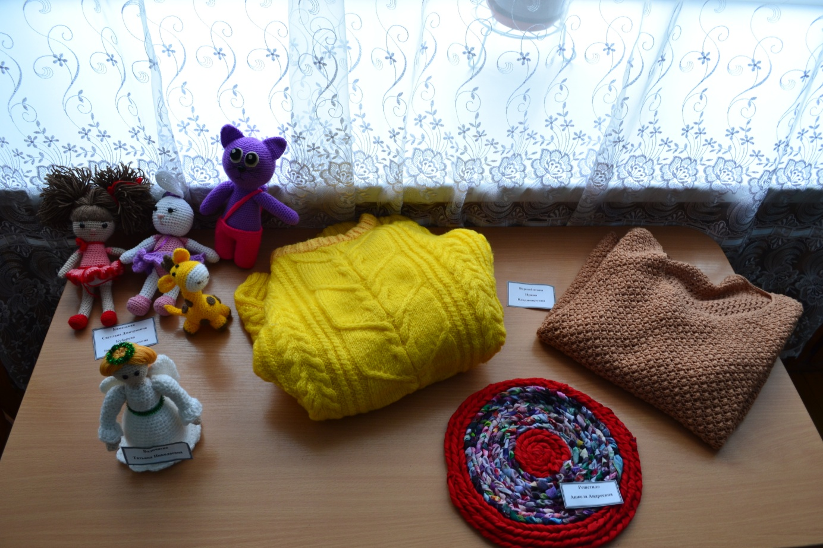
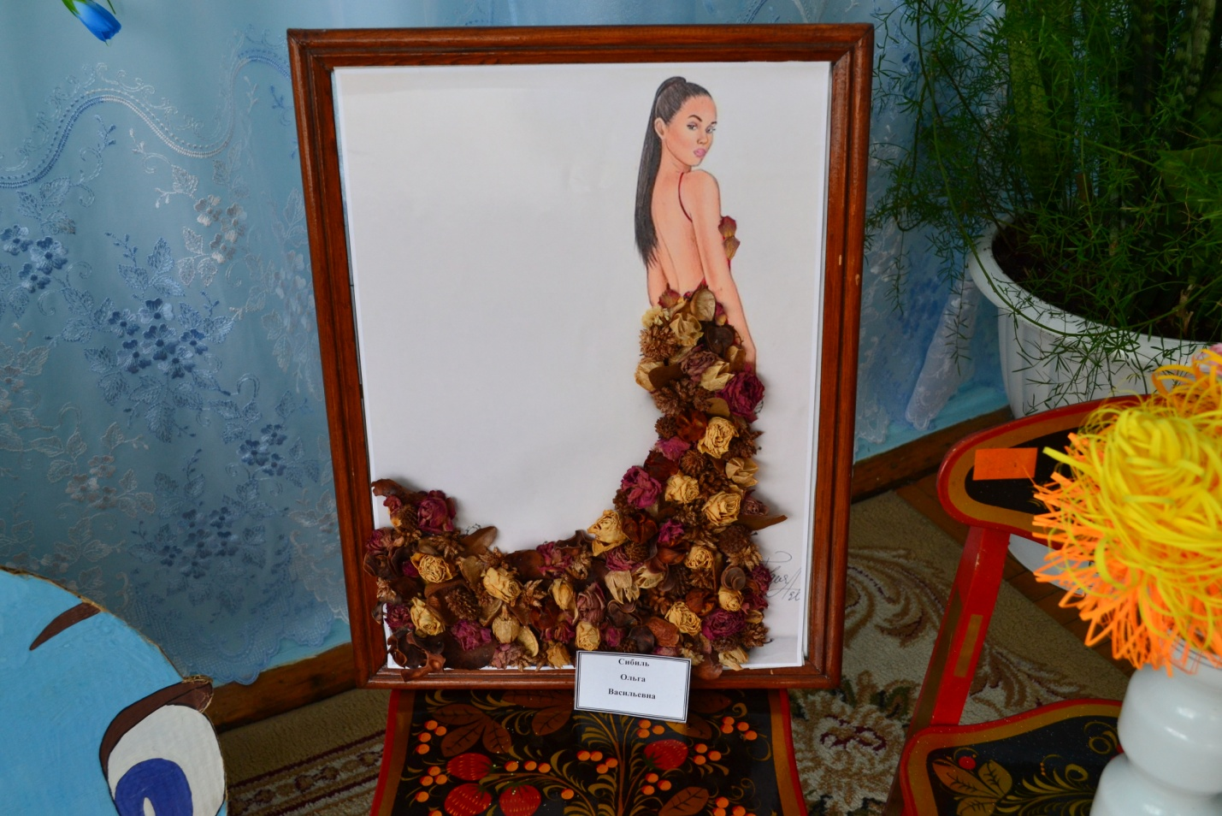

Старший воспитатель:
Перелистав известные тома,
Мы научились говорить красиво.
Словами Пушкина, Макаренко, Дюма,
Но ведь не только в этом наша сила.
И в каждый час, и в каждую минуту
О чьих-то судьбах вечная забота.
Кусочек сердца отдавать кому-то,
Такая вот у нас с вами работа.
И если не решается вопрос,
Они спешат к тебе, ища подмоги.
Устраивают жизненный допрос.
Но ведь и мы с вами ведь далеко не боги!
Сегодня мы проведем семинар-практикум «Педагогическое мастерство воспитателя». Для работы семинара нам нужно жюри, а также 2 команды для игры и я предлагаю заведующему МБДОУ и ее команде почетную миссию – жюри. А мы сейчас образуем две команды.

Итак, у нас получилось 2 команды: «Знатоки» и «Мастера». Прикрепите свои эмблемы и начнем работать.

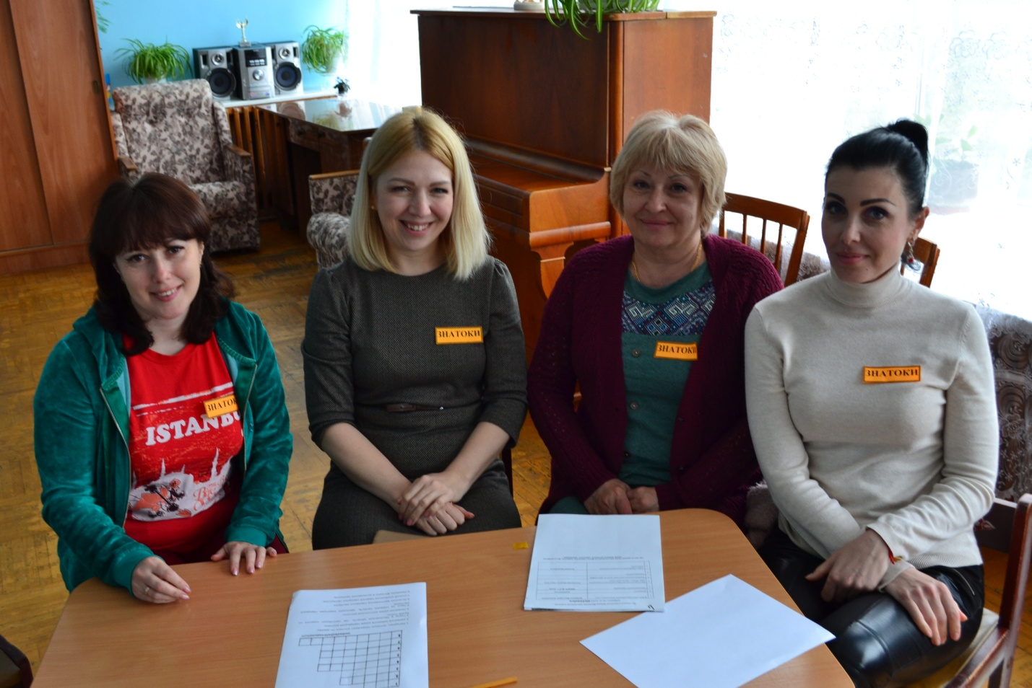

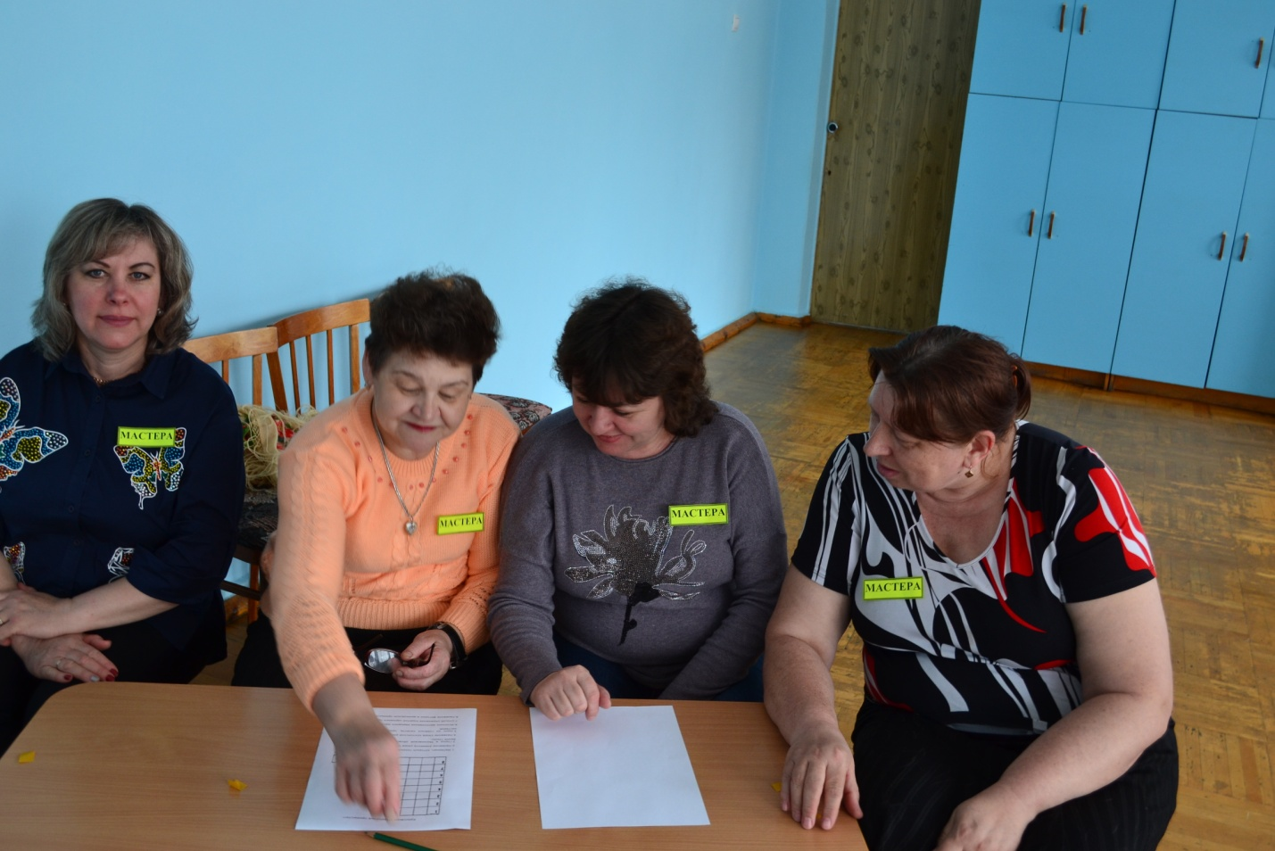
Разминка, которая поможет вам настроиться на работу: в конвертах лежат карточки с рядом аббревиатур, расшифруйте их и составьте свое слово аббревиатуру, связанное с образованием, предложите свои варианты противоположной команде.
Уважаемое жюри, разминка не оценивается, она помогает педагогам не только настроиться на работу, но и в игровой ситуации упражняет их воображение, демонстрирует знание окружающей реальности и свое интеллектуальное развитие. На задание отводится 3 минуты.
1 тур. “Вопрос-ответ”
Один уз участников команд выбирает карточку с заданиями, которые им необходимо обсудить и записать правильные ответы. Ответы сдаются в жюри. На задание отводится 10 минут.
Задача: проверка знаний санитарно-эпидемиологических требований к устройству, содержанию и организации режима работы ДОУ, знание содержания работы ДОУ в течение года, знание имен и отчеств сотрудников ДОУ.
- карточка
- Перечислите задачи годового плана ДОУ, над которыми работает коллектив.
- Каков максимально допустимый объем недельной образовательной нагрузки для детей 6-го года жизни? (15 занятий)
- Напишите имена и отчества помощников воспитателей и мужчин, которые работают в МБДОУ?
- Какова продолжительность НОД для детей 5-го года жизни? (Не более 20 мин.)
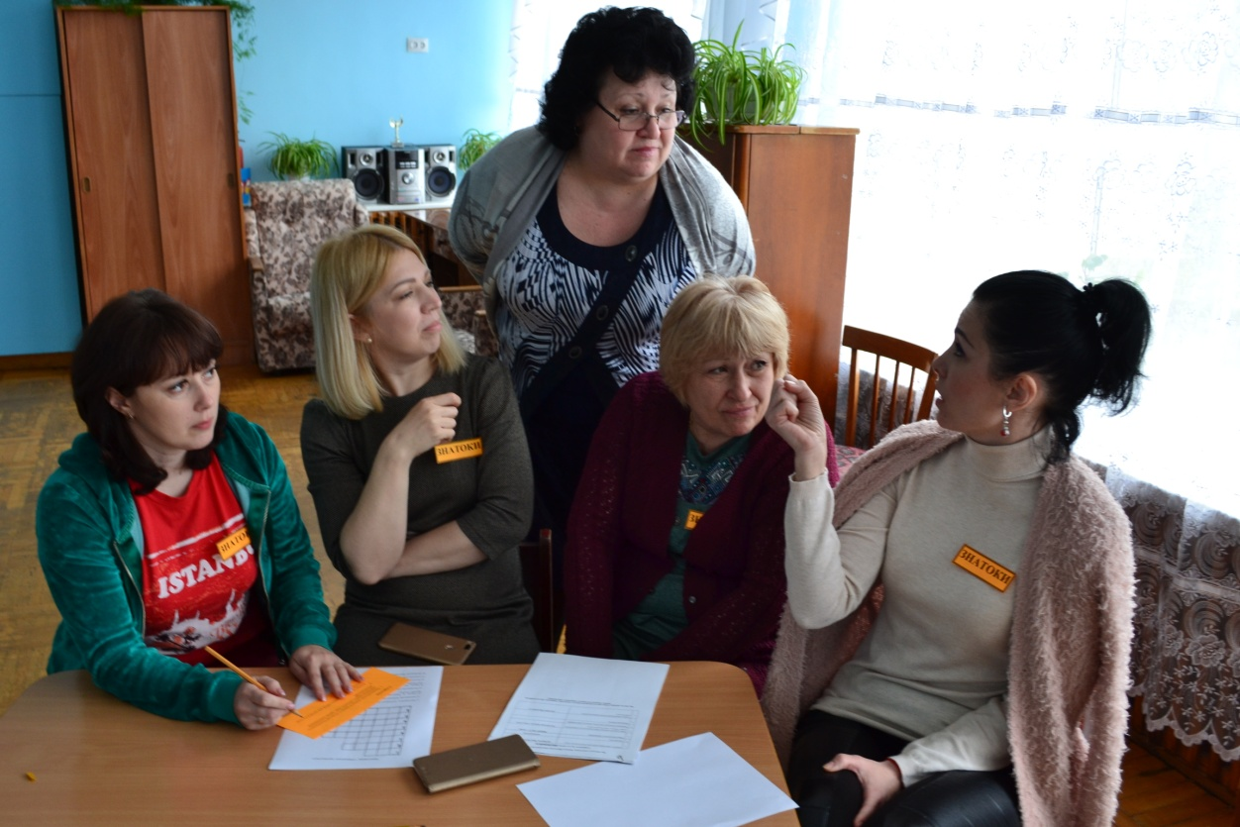
2 карточка
- Перечислите задачи годового плана ДОУ, над которыми работает коллектив.
- Каков максимально допустимый объем недельной образовательной нагрузки для детей 4-го года жизни? (11 занятий)
- Напишите имена и отчества технического персонала нашего детского сада, кроме помощников воспитателей?
- Какова продолжительность НОД для детей 6-го года жизни? (Не более 25 мин.)
2 тур. “Создай свой имидж”
На задание отводится 3 минуты.
Задача: умение правильно повести себя в форс-мажорных обстоятельствах, дать полную оценку своего выбора.
Педагогам зачитывается телефонограмма: “Срочно через 15 минут на конференцию от детского сада необходимо пригласить не менее 2 человек”. Идет рабочий день, педагогам нет времени на переодевание, наведение макияжа, прически. Через 1 минуту от каждой команды необходимо отправить на конференцию 1 человека и объяснить свой выбор.
Доклад “Имидж педагога”. (Приложение № 1) - 4 мин

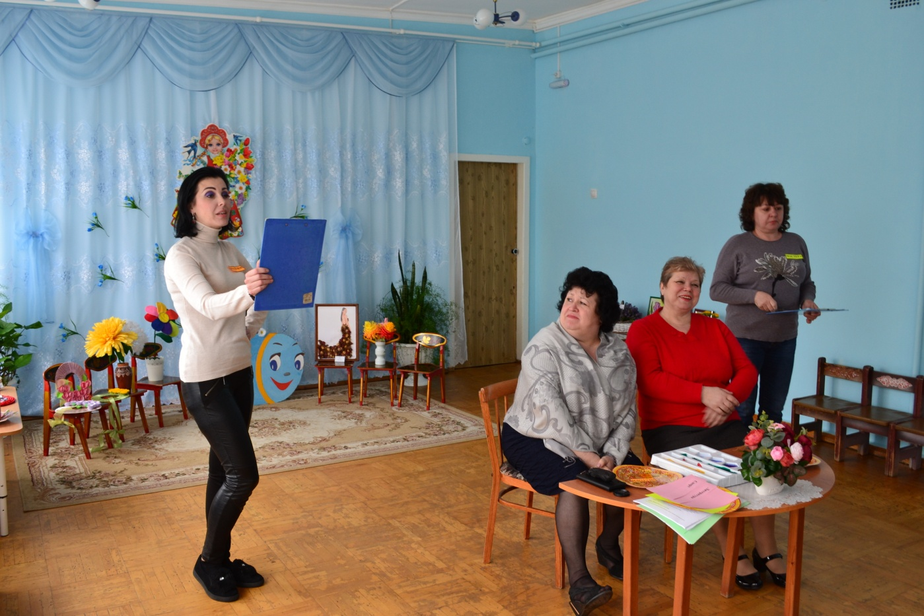
3тур. “Пятью пять”
Задача: проверить эрудицию коллектива.
На магнитной доске расположена таблица с пятью темами для обсуждения. Каждая тема состоит 5 вопросов.
Участники из команд по очереди выбирают тему и номер вопроса. Ведущий задает вопрос из данной темы. Время на обдумывание вопроса 15 с. Ответ дает один участник группы. Если нет правильного ответа, то вопрос переходит к другой группе. Каждая команда может выбрать каждый сектор не более 2 раз.
Литература
- Не только результат умножения, но и плод труда писателя или поэта. (Произведение)
- Появлению какой сказки мы обязаны маленькой дочке К.И. Чуковского, которая не желала умываться? (“Мойдодыр”)
- Сказочная соседка, боровшаяся за братскую любовь? (Герда)
- Сказка о пользе коллективного труда? (Репка)
- В какой сказке рассказывается об ограниченном приёме пайщиков в жилищный кооператив? (Теремок)
«Кот в мешке»
- К какой образовательной области относится вид непосредственно образовательной деятельности – «Развитие речи»?
- К какой образовательной области относится вид непосредственно образовательной деятельности – «Конструирование»?
- Назовите виды детской деятельности в соответствии с ФГОС?
- По какой программе работает наше ДОУ?
- Назовите формы работы познавательно-исследовательской деятельности?
Спорт
- Бег на длинные расстояния? (Кросс)
- Спортивный каюк, амба, кранты, конец? (Финиш)
- Награда для победителя. (Кубок)
- Орудие древнего человека и легкоатлетический снаряд для метания? (Копье)
- Очень гладкое место для «коровьего танца»? (Каток)
География
- Самая большая лужа? (Океан)
- Какой областной центр России летает? (Город Орел)
- Всеобщий зверинец? (Фауна)
- Какой полуостров России жалуется на свои размеры? (Полуостров Ямал)
- Приток Днепра, который можно найти у нас во рту. (Река Десна)
История
- Праздничные цветы на небесах? (Салют)
- Самая веселая из муз, обожаемая женщинами? (Талия)
- Ваня, ставший царем? (Иоанн)
- Религиозная группа, община, отколовшаяся от господствующей церкви? (Секта)
- Склад государственных бумаг? (Архив)

Динамическая пауза «Дружеский шарж». На задание отводится 5минут.
Каждой команде предлагается придумать и изобразить с помощью мимики и жестов одного из педагогов другой команды.
4 тур. Художественная литература (Приложение № 2)
От каждой команды приглашается по одному педагогу, которые получают карточки со следующими заданиями:
- закончите стихотворение, которое написано в карточке и назовите его автора.
Обсуждение и подготовка – 5 мин.
Задача: выявить знания педагогами программных произведений и авторов.
5 тур. Что бы это значило?
Угадать современное значение старославянских слов:
Кружлявый:
- прыщавый;
- кудрявый (правильный ответ);
- веснушчатый.
Уварахтаться:
- испачкаться (правильный ответ);
- укутаться;
- заблудиться.
Остолопиться;
- сердиться;
- упрямиться;
- растеряться (правильный ответа);
Встреснуться:
- влюбиться;
- спохватиться (правильный ответ);
- встряхнуться.
Елдаечки:
- пшеничные лепешки (правильный ответ);
- старинные женские украшения;
- качели.
Басить:
- ходить босяком;
- петь;
- наряжаться (правильный ответ)

6 тур. Педагог-художник
Ст.воспитатель показывает репродукции картин известных художников, которые используются в учебном процессе детского сада, за 30 секунд команде необходимо определить автора и название картины.
Задача: выявить знания педагогами программных произведений искусства и авторов.

7 тур. Педагог-эрудит (Приложение № 3)

Задача: выявить знания.
Разгадывание кроссворда «Народные промыслы»
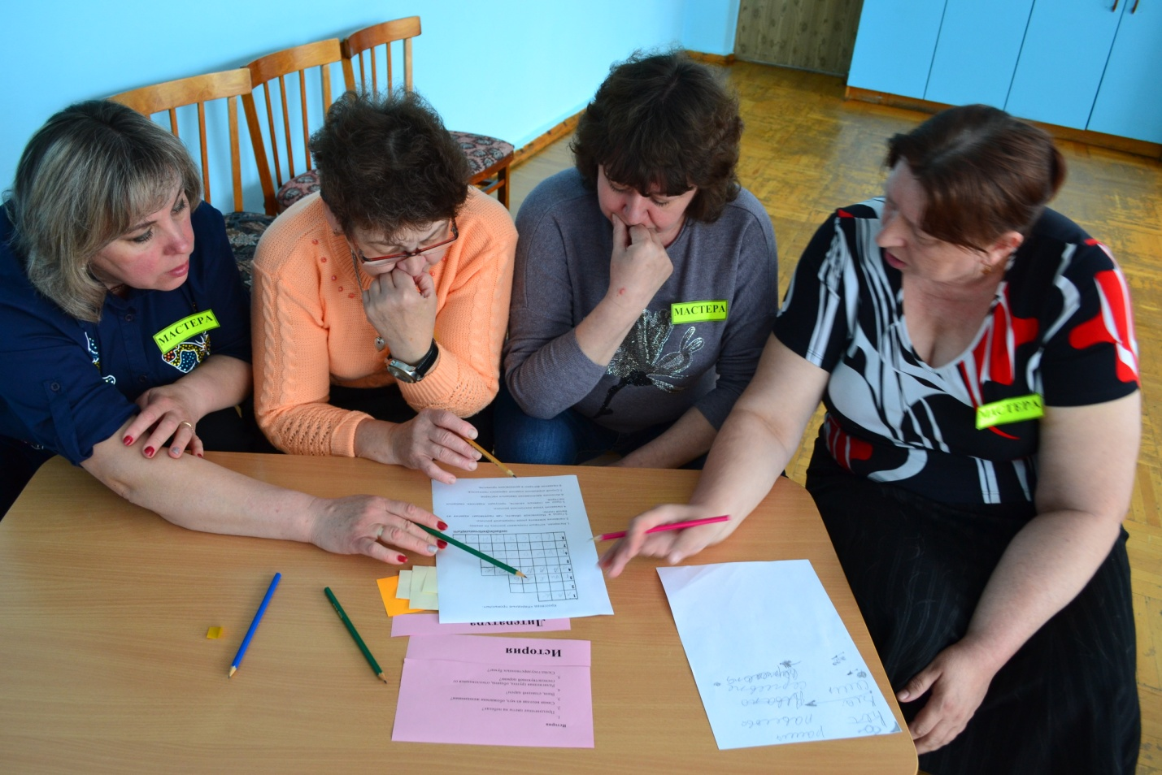

Наши конкурсы закончены. У жюри есть время подвести итоги , чтобы назвать имена победителей нашей встречи. А мы продолжим.
Итак, у нас 2 команды. Все вы разные, но у вас много общего и сейчас мы это проверим.
Упражнение «Сходства и различия»:
- Топните те, кто умеет вязать;
- Встаньте те, кто любит сладкое;
- Издайте клич индейцев те, кто любит природу;
- Подпрыгните те, кто любит праздники;
- Похлопайте себя по коленкам те, кто не любит заниматься спортом;
- Покачайте головой те, кто не умеет играть на музыкальных инструментах;
- Потрите ладошки друг о друга те, кто хочет в отпуск;
- Закиньте ногу на ногу те, кто любит танцевать;
- Мяукните те, у кого дома есть домашние животные;
- Хлопните в ладоши те, кто любит детей.
Вот видите, сколько много у вас общего, а чтобы 2 команды стали сейчас одной, я вам предлагаю
Решение ребуса
Ключевое слово "молодцы". Командам дается задание - произнесите слово:
Все участники - громко, тихо, быстро, медленно, весело
жюри - вопросительно
все участники - утвердительно.
Подведение итогов семинара-практикума. Награждение удостоверениями о краткосрочном повышении педагогического мастерства.
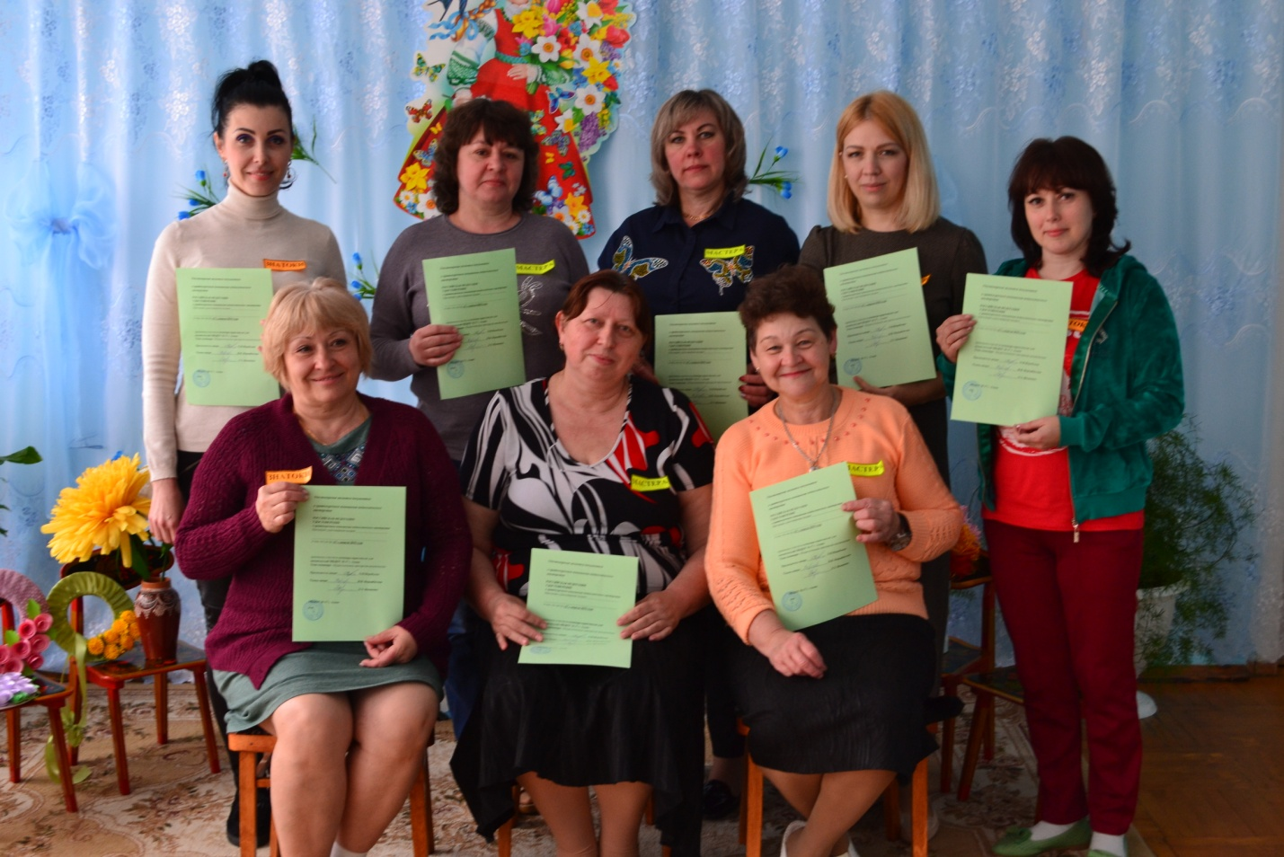

Приложение № 1
Доклад «Имидж педагога»
Современные условия, в которых мы живем и трудимся, принципиально отличаются от тех, какие были раньше. А в новых условиях нам следует вести себя и жить по-другому, соразмерно иным моделям поведения.
Имиджелогия и имидж – что это? Наука или искусство? Сегодня в ряду новых для нас дисциплин стоит имиджелогия – наука о том, как жить в условиях, когда право голоса есть не только у администрации или начальства. Это наука и о законах коммуникации, которые диктуют совершенно новый тип отношений не только на работе, но и в обществе. Вооружившись знаниями, воспитатели должны понимать, что это тип отношений, который даже вопреки воли самого педагога и дошкольников складывается в современных отношениях. Часто имиджелогию сводят к советам о цвете галстука и носков. Это неверный подход, потому что без общей стратегии не имеет смысла ни один из предлагаемых советов, ведь заботясь о красоте педагога, нужно начинать с сердца и души, иначе никакая косметика не поможет.
Существует много суждений и мнений о том, кто же создает имидж?
- во-первых, сам человек, который продумывает, какой гранью повернуться к окружающим, какие сведения о себе представить.
- во-вторых, имиджмейкеры – профессионалы, занимающиеся созданием имиджа для таких известных лиц, как политиков, государственных деятелей, артистов и т.п.
- в-третьих, большую роль в создании имиджа играют средства массовой информации – печать, радио, телевидение.
- в-четвертых, его создают друзья, родные, сотрудники.
Для профессии воспитателя выделяются следующие основные составляющие имиджа:
- внешний облик,
- использование вербальных и невербальных средств общения,
- внутреннее соответствие образа профессии – внутреннее «Я».
Имидж воспитателя - эмоционально окрашенный стереотип восприятия образа педагога в сознании воспитанников, коллег, социального окружения, в массовом сознании. При формировании имиджа педагога реальные качества тесно переплетаются с теми, которые приписываются ему окружающими.
Опора на собственный имидж нужна сегодня в каждой профессии. Тем более воспитателю, который является представителем большого коллектива, несущего свой образ, свое лицо. В переводе с английского имидж в буквальном смысле означает образ. Следовательно, когда говорят об имидже человека («у него отрицательный имидж» или «у него имидж прекрасного воспитателя»), говорят о том образе, который возник у других людей. Причем, под образом подразумевается не только визуальный, зрительный образ, вид или облик, но и образ его мышления, действий, поступков и т.п. Имидж - это «мнение, суждение, выражающее оценку чего-нибудь, отношение к чему-нибудь, взгляд на что-нибудь». (С.И.Ожегов).
Внешний облик помогает человеку привлечь к себе внимание, создать положительный образ, показать себя не только симпатичным человеком, но и прекрасным педагогом. Воспитатель своим внешним обликом располагает к себе детей и взрослых. Следует всегда помнить, что дети учатся у взрослых и, прежде всего, у любимого воспитателя правильно одеваться. В манере одеваться проявляется одно из главных правил: красиво выглядеть - значит проявлять уважение к окружающим людям. Требования, предъявляемые к внешнему виду человека, помогают воспитателю улучшить свой профессиональный имидж, добиться успеха. Избегая недоверчивого отношения коллег к своим профессиональным качествам, молодым воспитателям, мы рекомендуем, не приходить на работу в ультрамодной одежде. Разумно сочетая тенденции моды со своим внешним видом, соблюдать такое правило: быть одетым слишком модно - признак дурного вкуса, отставать же от моды недопустимо, т.е. надо одеваться по моде, но ближе к классическому стилю. Настоящий воспитатель не станет подчеркивать одеждой свою внешность, он будет демонстрировать свой ум, профессиональные навыки и способности.
Вообще есть своя специфика одежды, обуви (высокий каблук нельзя - травмоопасно, обувь исключительно с задниками, одежда неярких цветов, предпочтение оттенкам желтого, розового, голубого, зеленого) ну это у кого что есть... Психологи рекомендуют из макияжа непременно подчеркивать губы, ребенок должен видеть артикуляцию рта.

Приложение № 2
Елена Благинина
Мама спит, она устала...
Ну, и я играть не стала!
Я волчка не завожу,
Я уселась и сижу.
Не шумят мои игрушки,
Тихо в комнате пустой.
А по маминой подушке
Луч крадется золотой.
И сказала я лучу:
- Я тоже двигаться хочу!
Я бы многого хотела:
Вслух читать и мяч катать,
Я бы песенку пропела,
Я б могла похохотать,
Да мало ль я чего хочу!
Но, мама спит, и я молчу.
Луч метнулся по стене,
А потом скользнул ко мне.
- Ничего, - шептал он будто,-
Посидим и в тишине!..
Унылая пора! Очей очарованье!
Пушкин А.С.

Унылая пора! Очей очарованье!
Приятна мне твоя прощальная краса —
Люблю я пышное природы увяданье,
В багрец и в золото одетые леса,
В их сенях ветра шум и свежее дыханье,
И мглой волнистою покрыты небеса,
И редкий солнца луч, и первые морозы,
И отдаленные седой зимы угрозы.

Приложение № 3 Кроссворд «Народные промыслы».
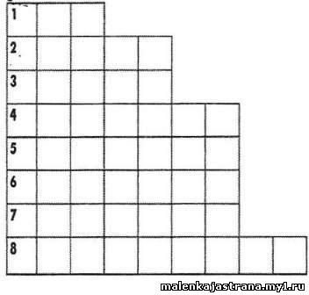
1.Материал, которым покрывают роспись по дереву.
2.Название элемента узора городецкой росписи.
3.Город в Московской области, где производят изделия из белой глины.
4.Название узора хохломской росписи.
5.Одно из главных качеств, присущих изделиям народных мастеров.
6.Источник вдохновения народных мастеров.
7.Способ украшения изделий народных промыслов.
8.Название фигурки в дымковском промысле.
Удостоверение является документом
о краткосрочном повышении педагогического мастерства
РОССИЙСКАЯ ФЕДЕРАЦИЯ
УДОСТОВЕРЕНИЕ
о краткосрочном повышении педагогического мастерства
Настоящее удостоверение выдано_____________________________
__________________________________________________________
в том, что он (а) « 17 » апреля 2019 года
принимала участие в семинаре-практикуме для воспитателей МБДОУ № 17 г. Азова

Тема семинара: «Педагогическое мастерство воспитателя»

Председатель жюри______________ О.Н. Воробьева
Члены жюри ___________________ И.В. Ворожбитова
____________________ Л.Э. Яковенко
МБДОУ № 17 г. Азова

м.п.

